**Лабораторна робота №1**

**Списки. Словники. Кортежі**

**Мета роботи: Використовуючи теоретичне підґрунтя про складні структури даних Списки, Словники Кортежі та використовуючи існуючий код, доробити програму додавши функціонал, що буде вказано в завданні до лабораторної роботи.**

**Завдання до лабораторної роботи**

Необхідно реалізувати програму, яка веде відсортований телефонний довідник студентів групи. У програмі вже є можливість додавання нових студентів та видалення існуючих. Необхідно розширити інформацію про кожного студента до чотирьох полів. Крім того, треба додати функціонал зміни інформації про студента, при цьому забезпечуючи відсортованість списку студентів. Перед початком роботи необхідно ознайомитись з вже існуючим функціоналом програми, який дозволяє користувачеві взаємодіяти з довідником.  
 Хід роботи

1.Додав до списку функцію сортування  
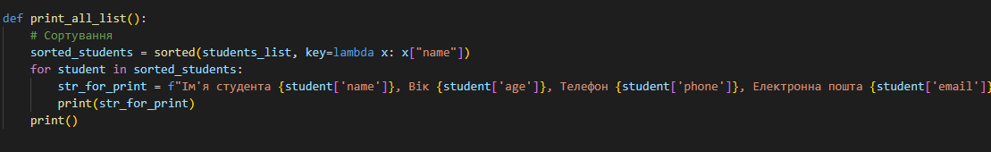

2.Додав функцію додавання студентів  
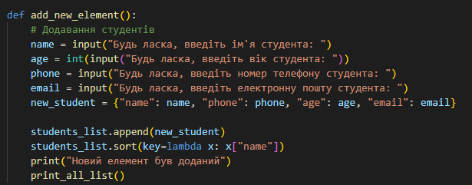

3.Додав функцію видалення студентів  
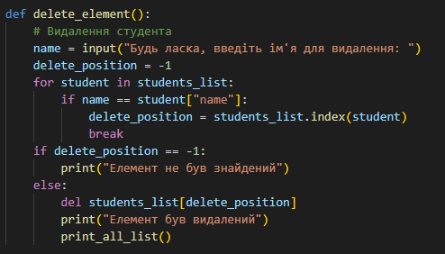  
4.Додав функцію оновлення студента  
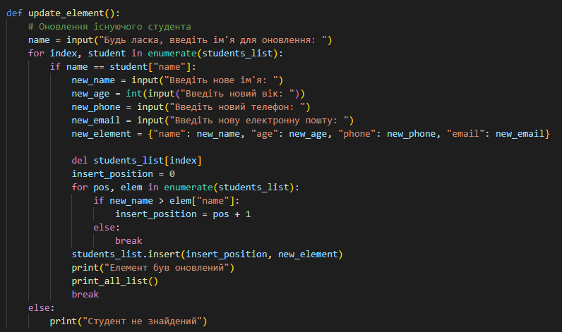  
5.Дії для виконання  
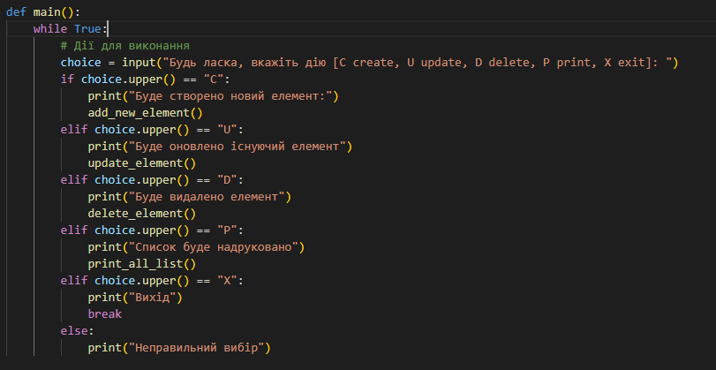

6.Результат :   
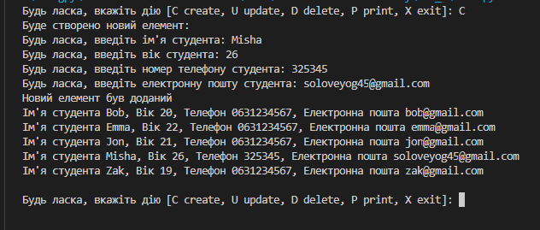

Висновок: Під час виконання лабораторної роботи я підтримувався теоретичними знаннями про складні структури даних, такі як Списки, Словники та Кортежі. Використовуючи наявний код, я розширив програму, додавши новий функціонал.